ICS 号
CCS号

T/CAB

中 国 产 学 研 合 作 促 进 会 团 体 标 准

T/ CAB XXXX—20XX

牙体牙髓 数字化临床病例教学系统
实施规程
Code of practice for implementation of digital clinical case teaching system for operative dentistry and endodontics

( 征求意见稿 )

(在提交反馈意见时，请将您提交的专利连同政策性文件一并附上)

20XX-XX-XX 发布 20XX-XX-XX 实施

中 国 产 学 研 合 作 促 进 会 发 布

 版权保护文件

版权所有归属于该标准的发布机构。除非有其他规定，否则未经许可，此发行物及其章节不得以其他形式或任何手段进行复制、再版或使用，包括电子版，影印件，或发布在互联网及内部网络等。使用许可可于发布机构获取

目 次
前 言 III
引 言 IV
1 范围 1
2 规范性引用文件 1
3 术语和定义 1
4 实施总体要求 2
4.1 实施原则 2
4.2 实施条件要求 2
5 模块化教学体系与总体实施流程 3
5.1 教学模块划分 3
5.2 分层教学总体实施流程 4
6 临床病例教学与数字化资源生成 6
6.1 资源构建分类与总体策略 6
6.2 病例筛选与伦理准入 6
6.3 标准化接诊与初诊处理 6
6.4 教学数据采集 7
6.5 数据加工与数字化病例生成 7
7 虚拟仿真平台训练实施 7
7.1 虚拟仿真平台训练实施总体要求 7
7.2 虚拟仿真平台训练过程 7
7.3 分层实施策略 9
7.4 虚拟仿真训练评价 9
8 3D打印辅助教学模型实操 10
8.1 实施总体要求 10
8.2 操作训练实施流程 10
8.3 实操考核与评价实施 10
9 临床实操衔接 11
9.1 临床实操准入要求 11
9.2 椅旁真实病例操作 11
9.3 术中监管与安全控制 11
10 评价与反馈改进 12
10.1 多维度教学评价 12
10.2 差异化术后复盘 12
10.3 教学反馈与改进 13
附 录 A 14
附 录 B 17
参 考 文 献 19

前 言
本文件按照 GB/T 1.1─2020《标准化工作导则 第1部分：标准化文件的结构和起草规则》及GB/T 20001.6-2017《标准编写规则 第6部分：规程标准》的规定起草。
请注意本文件的某些内容可能涉及专利。本文件的发布机构不承担识别这些专利的责任。
本文件由四川大学华西口腔医院提出。
本文件由中国产学研合作促进会归口。
本文件起草单位： 四川大学华西口腔医院、南京医科大学、兰州大学。
本文件主要起草人： 杨静、叶玲、严斌、孙一民、白明茹、郑庆华、张凌琳、汪成林、余钒源、赵媛、彭力、吴聃、涂恒、杨学涛。

引 言
随着口腔医学教育由知识传授向临床胜任力培养转型，牙体牙髓病学教学对学习者在诊断思维、规范化操作及复杂病例处理能力方面提出了更高要求。牙体牙髓疾病类型多样、操作精细，对临床判断的准确性和操作规范性依赖程度高，尤其在复杂根管系统处理、显微根管治疗、再治疗及并发症处置等情境中，学习者需要在充分理解病变特征的基础上，反复进行系统化训练。然而，受患者安全、病例来源及教学资源等因素限制，传统以课堂讲授和有限临床带教为主的教学模式难以为学习者提供充足、标准化和可重复的训练机会，影响其临床能力的系统形成。
以数字化技术为支撑的临床病例教学系统，为牙体牙髓病学教学提供了新的解决路径。该类系统通过构建标准化数字病例库，融合虚拟仿真训练、三维可视化展示及3D打印辅助实操训练等手段，实现诊疗流程的全景化呈现与操作技能的分阶段强化，并结合多维度量化评价机制，形成“临床-实验-临床”的闭环教学模式，在提升教学规范性、一致性与可重复性方面具有明显优势。然而，从整体应用情况看，当前牙体牙髓病学数字化临床病例教学在临床病例采集、虚拟仿真平台应用、3D打印辅助教学模型应用以及教学效果评价方法等方面尚缺乏统一的技术指导文件。
为规范牙体牙髓病学数字化临床病例教学系统的实施，保障其技术路径的科学性、教学流程的规范性及评价体系的可控性，提升教学质量与培训一致性，特制定本标准。本标准围绕牙体牙髓病学临床教学特点，规范了临床病例采集、虚拟仿真训练与3D打印辅助教学模型应用流程，并提出了教学组织与效果评价的技术要求，旨在为口腔医学院校、医疗机构及相关从业人员提供统一、可操作的技术依据，推动牙体牙髓病学教学的数字化、规范化与高质量发展。

牙体牙髓 数字化临床病例教学系统实施规程

1 范围
本文件规定了牙体牙髓病学数字化临床病例教学系统的实施规程，包括术语和定义、实施总体要求、模块化教学体系与总体实施流程、临床病例采集、虚拟仿真教学平台训练、3D 打印辅助教学模型实操、临床实操衔接以及评价与反馈改进等内容。
本文件适用于高等院校牙体牙髓病学本科实验教学、住院医师规范化培训以及口腔医学专业学位研究生临床能力培养过程中数字化临床病例教学系统的实施与管理。

2 规范性引用文件
下列文件对于本文件的应用是必不可少的。凡是注日期的引用文件，仅注日期的版本适用于本文件。凡是不注日期的引用文件，其最新版本（包括所有的修改单）适用于本文件。
GB/T 39111-2020 牙颌模型三维扫描仪技术要求
GB/T 9937-2020 牙科学 名词术语
WS 818—2023 锥形束X射线计算机体层成像（CBCT）设备质量控制检测标准
T/CAB XXXX-20XX 牙体牙髓 数字化临床病例教学系统建设技术规范

3 术语和定义
GB/T 39111-2020、GB/T 9937-2020、WS 818-2023、T/CAB XXXX-20XX界定的以及下列术语和定义适用于本文件。

3.1
“临床—实验—临床”闭环教学模式 clinical–experimental–clinical model
一种面向高阶临床胜任力培养的教学模式。该模式以真实患者诊疗为起点，将患者数据转化为数字化资源，在治疗窗口期内并行开展虚拟方案推演与实体模型预演，经考核获得准入资格后，最终在同一患者身上实施与预演方案一致的临床治疗，实现闭环反馈。

4 实施总体要求

4.1 实施原则

4.1.1 安全性原则
数字化临床病例教学系统的实施应将安全性置于首位，统筹保障数据安全与医疗安全：
a）数据安全：在系统实施过程中涉及的临床病例数据，包括病史资料、影像数据及模型数据等，应进行严格的去标识化处理，删除或遮蔽可识别患者身份的敏感信息。应建立分级权限管理和访问控制机制，确保教学数据的采集、存储、传输及使用符合国家有关医疗数据安全和个人信息保护的规定；
b）医疗安全：在“临床—实验—临床”闭环教学模式的最终临床实操阶段，应建立严格的学员准入考核制度和椅旁监督机制。未通过虚拟仿真训练和 3D 打印辅助教学模型实操考核的学员，不得进入真实患者的临床操作环节。带教医师应对临床诊疗过程实施全程监管，确保患者安全。

4.1.2 分层教学原则
系统实施应根据学员的培养目标和临床能力水平，实施分层教学管理，合理设置教学模块与实施路径：
a）基础教学层：面向口腔医学本科生及早期实习生，以标准化典型病例为主要教学载体，重点强化理论认知和基础操作规范训练，不应涉及真实患者的临床操作；
b）高阶教学层：面向住院医师规范化培训学员及口腔医学专业学位研究生，重点依托“临床—实验—临床”闭环教学模式，开展复杂病例的综合诊疗训练，提升临床胜任力。

4.1.3 过程可评价原则
系统实施应确保教学全过程的可记录、可量化与可追溯，应符合以下要求：
a）多维度评价：实施过程中应能够采集学员的理论掌握情况、临床决策路径、操作技能指标（如时间、精度、力量）及医学人文沟通表现；
b）数据留痕：虚拟仿真平台与实操考核环节应记录操作日志与评分数据，形成完整的学习档案，为教学效果评估与个性化反馈提供客观依据。

4.2 实施条件要求

4.2.1 技术与设备条件
实施牙体牙髓数字化临床病例教学应具备T/CAB XXXX-20XX 所规定的软硬件条件。。

4.2.2 人员条件
实施过程中涉及的人员应具备相应的资质与能力：
a）带教医师：应具有口腔医学主治医师及以上专业技术职称，具备较为丰富的牙体牙髓病学临床经验和教学能力，负责病例资源筛选与审核、虚拟仿真训练示教指导以及临床实操阶段的椅旁监督；
b）系统管理员与技术人员：应配备专职或兼职人员，负责系统运行维护、账号与权限管理、病例数据管理以及 3D 打印设备的运行与维护，保障教学活动的连续性和稳定性；
c）学习者：适用于口腔医学专业高年级本科生、研究生及住院医师规范化培训学员。学习者应完成相关基础理论课程的学习，并符合相应教学层级的准入要求。

5 模块化教学体系与总体实施流程

5.1 教学模块划分

5.1.1 临床病例采集及数字化资源生成模块
本模块作为系统运行的基础模块，应按照标准化流程采集真实患者的病史资料及多模态影像数据，并进行去标识化处理。经结构化标引和三维重建后，将临床原始数据转化为可用于虚拟仿真训练和 3D 打印实体模型制作的数字化教学资源。

5.1.2 虚拟仿真训练模块
本模块作为认知训练的核心模块，应依托虚拟仿真教学平台构建无风险的模拟诊疗环境，重点开展医患沟通、病情评估、诊疗方案推演以及规范化操作流程的虚拟交互训练，用于培养学员的临床思维能力和风险预判能力。

5.1.3 3D打印辅助教学模型实操模块
本模块作为操作技能强化模块，应通过增材制造技术构建具有真实解剖结构和力学触感的实体教学模型，重点用于开展器械精细操作训练及复杂疑难病例的术前操作预演，提高学员的手工操作熟练度和操作稳定性。

5.1.4 临床应用与评价模块
本模块作为教学实施的输出与质量控制模块，应通过核验学员在虚拟仿真训练和实体模型实操中的考核结果，实施临床操作准入管理。在真实诊疗过程中，应实施全程椅旁监督，并采集多维度评价数据，用于验证教学效果并为系统持续改进提供依据。

5.2 分层教学总体实施流程

5.2.1 “临床-实验”教学实施流程
本流程适用于口腔医学本科生、早期住院医师规范化培训学员或低年级研究生等基础层级学员。教学实施应遵循“临床—实验”的路径。以标准化典型病例为教学载体，学员应在虚拟仿真平台完成完整的诊疗认知与模拟训练，并利用同源的预制 3D 打印教学模型开展技能强化实操。学员经虚拟仿真训练和实体模型操作双重考核合格后，视为完成本阶段教学任务，不涉及真实患者的临床操作。整体实施流程见图 1。
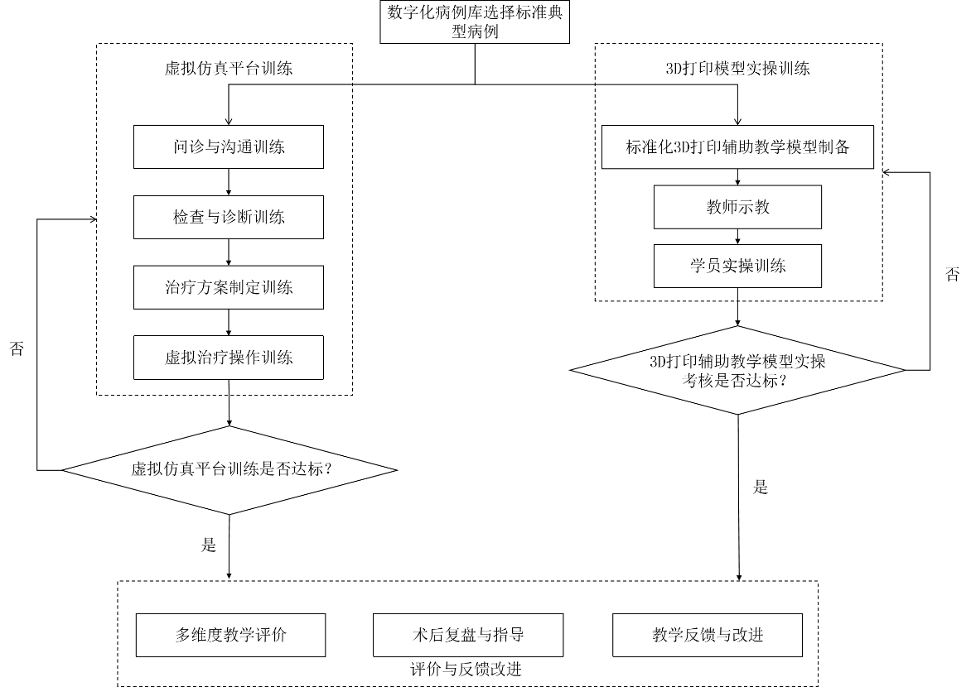
图1. “临床-实验”教学实施流程图

5.2.2 “临床-实验-临床”教学实施流程
本流程适用于具备一定临床基础的住院医师规范化培训学员及口腔医学专业学位研究生。教学实施应遵循“临床—实验—临床”的闭环路径。以真实临床病例为起点，病例经数字化处理后，学员应在虚拟仿真训练和 3D 打印模型实操两个维度并行开展训练。学员经双重考核达到准入要求后，方可进入真实临床操作环节，并在带教医师的全程监管下完成病例诊疗与复盘总结。整体实施流程见图 2。
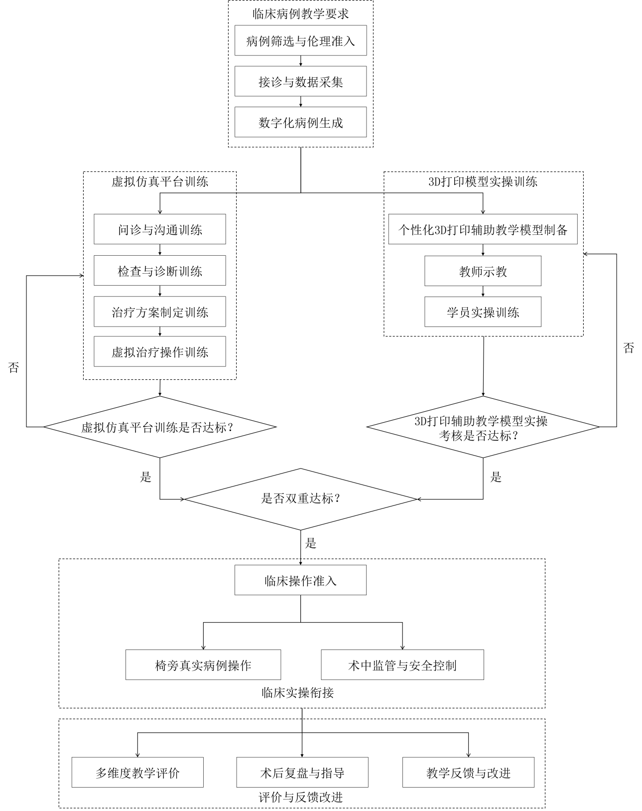
图2. “临床-实验-临床”闭环教学实施流程图

5.2.3 教学模块独立应用模式
为适应不同教学场景和资源配置条件，系统各核心教学模块应支持独立运行和应用。实施单位可根据实际教学目标，选择以下独立应用模式：
a）本模块可独立用于数字化教学资源库建设及影像诊断教学。通过标准化病例影像数据和病历资料的应用，可开展解剖结构解析、病变范围测量和诊断逻辑研讨，支撑以病例为导向的学习、理论课程示教及影像诊断专项训练；
b）虚拟仿真训练模块独立应用：本模块可独立用于临床思维训练和操作流程规范化教学，支持在无实体操作条件下开展线上技能训练、医患沟通模拟以及远程教学评估；
c）3D打印辅助教学模型实操模块独立应用：本模块可独立用于手部精细操作技能的强化训练，支持使用预制或特定解剖结构的实体模型开展器械操作练习，适用于专项技能训练班及特定术式（如显微根尖手术）的单项技能考核。

6 临床病例教学与数字化资源生成

6.1 资源构建分类与总体策略
数字化病例库的资源构建应符合T/CAB XXXX-20XX的要求，采用“库存标准化病例建设”和“实时临床病例采集”相结合的方式，以满足分层教学和不同教学场景的需求。。

6.2 病例筛选与伦理准入
数字化病例库的病例筛选与伦理准入应符合T/CAB XXXX-20XX的要求。

6.3 标准化接诊与初诊处理

6.3.1 标准化接诊流程
本流程适用于住院医师规范化培训学员及口腔医学专业学位研究生等具备一定临床基础的学员，由学员在带教医师监督下，按照口腔临床诊疗规范完成接诊，作为“临床—实验—临床”闭环教学的起点：
a）病史采集：应规范采集主诉、现病史、既往史及家族史，重点记录疼痛性质、诱发因素和既往治疗情况；
b）专科检查：应进行系统的口腔专科检查，包括视诊、探诊、叩诊、触诊及松动度检查，并完整记录阳性体征和关键阴性体征；
c）医患沟通记录：在接诊过程中，学员应如实记录医患沟通内容，包括病情解释、诊疗方案讨论及术前谈话要点，为虚拟仿真教学中问诊脚本的构建提供真实素材。

6.3.2 初诊处理
6.3.2.1 初诊处置
应依据诊断结果实施必要的急症处理或预处理措施，如开髓引流等，以缓解患者症状。
6.3.2.2 复诊预约与窗口期设定
应根据治疗计划及炎症控制情况预约复诊时间。该时间段可作为学员利用数字化教学系统开展“虚拟仿真训练与 3D 打印模型实操”强化训练的教学窗口期。

6.4 教学数据采集

6.4.1 多模态数据采集
为构建高保真数字化病例，应按照T/CAB XXXX-20XX《牙体牙髓 数字化临床病例教学系统建设技术规范》的要求采集文本数据、影像数据及音视频数据的原始数据。

6.4.2 采集质量控制
带教医师应对采集的数据进行审核，确保影像资料清晰、伪影干扰较小，病历记录真实、客观、逻辑完整。不符合质量要求的数据应重新采集。

6.5 数据加工与数字化病例生成
数据加工与数字化病例生成应符合T/CAB XXXX-20XX的要求。

7 虚拟仿真平台训练实施

7.1 虚拟仿真平台训练实施总体要求
实施单位应当依据教学目标与学员层级，合理组织虚拟仿真平台训练内容与形式，并确保所使用平台符合T/CAB XXXX-20XX相关要求。

7.2 虚拟仿真平台训练过程

7.2.1 问诊与沟通训练
问诊与沟通训练应以培养学员规范病史采集能力和医患沟通能力为目标，包括以下内容：
a）主诉与病史采集：学员应通过语音或文字选项与虚拟患者进行交互。系统应支持基于问诊对话树的逻辑结构，要求学员准确询问疼痛性质（如自发痛、激发痛等）、持续时间、诱发或缓解因素以及既往牙科治疗史等关键信息；
b）人文关怀互动：学员在问诊过程中应体现基本的人文关怀和共情能力。系统应根据学员选择的沟通用语类型（如安慰性语言或专业解释性语言），给予虚拟患者不同的情绪反馈，并对医患沟通的人文性进行评价。

7.2.2 检查与诊断训练
检查与诊断训练应以规范临床检查流程和提升影像判读能力为目标，包括以下内容：
a）虚拟临床检查：学员应使用虚拟检查器械（包括口镜、探针和镊子等）开展视诊、探诊、叩诊和松动度检查。对于牙髓活力测试（冷诊、热诊、电活力测试），学员应正确选择对照牙和患牙，系统应根据操作规范性反馈相应的检查结果；
b）辅助检查与判读：学员应根据临床判断需要选择相应的影像学检查方式（如根尖片或 CBCT）。系统应即时呈现与病例相对应的影像资料，学员应利用系统内置测量工具对根管长度和病变范围等进行分析，并标注异常区域。

7.2.3 治疗方案制定训练
治疗方案制定训练应以强化学员临床决策能力和风险评估能力为目标，包括以下内容：
a）诊断思维构建：学学员应综合病史信息、临床检查结果和影像学资料，完成电子病历填写，并作出明确诊断和必要的鉴别诊断；
b）方案设计与优选：系统应提供多种可选治疗路径。学员应在分析不同方案风险与预后的基础上，选择合理的治疗方案并说明依据，系统应支持对不同方案预后风险的模拟展示；
c）知情同意模拟：学员应向虚拟患者解释病情、治疗步骤、费用及潜在风险（如器械分离、诊间急症等），并模拟签署电子知情同意书，用于考核其将专业医学信息转化为通俗语言的能力。

7.2.4 虚拟治疗操作训练
虚拟治疗操作训练应基于力反馈交互技术，选取牙体牙髓病学中具有代表性的诊疗场景进行模拟。系统应能够区分器械与不同组织类型（如釉质、牙本质、龋坏组织和髓腔）交互时的触觉反馈差异，重点包括以下内容：
a）牙体损缺与修复治疗模拟：以深龋充填治疗为例，应模拟窝洞预备、去腐、充填和抛光等步骤。系统应重点体现去除软化牙本质与健康牙本质时的硬度手感差异，实时监测露髓风险，并对树脂分层充填和光固化等操作的规范性进行评价；
b）牙髓根尖周病治疗模拟：以根管治疗术为例，应模拟开髓揭顶、根管疏通、机械预备、冲洗消毒至根管充填的标准流程。系统应重点模拟钻针穿透髓室顶的“落空感”、镍钛器械在弯曲根管内切削的阻力反馈以及电子根尖定位仪的测长数值反馈，考核根管成形效果与工作长度控制；
c）复杂与显微治疗模拟：以显微根尖手术或根管再治疗为例，模拟在虚拟显微镜放大视野下的微创操作。包括根尖切除、倒预备、取出根管内折断器械或旧充填物等高难度动作，重点训练学员在微观视野下的手眼协调能力及对微小解剖结构的辨识能力。

7.3 分层实施策略

7.3.1 基础规范化训练
基础规范化训练主要面向口腔医学本科生及初学阶段学员，应基于库存标准化病例实施以操作流程规范化为核心的训练。学员应严格按照指南推荐的标准步骤完成操作。系统应对跳步或违反操作规范的行为进行即时提示或阻断，并支持针对单一技能点的重复训练，直至操作评分达到规定的合格阈值。

7.3.2 术前个性化预演
术前个性化预演主要面向住院医师规范化培训学员及研究生，应基于实时采集的个性化病例开展。训练重点在于风险预判和方案验证。系统应根据患者真实的解剖特征模拟潜在操作风险，并支持学员在虚拟环境中尝试不同的器械配置或操作路径，以验证治疗方案的可行性，为真实临床操作提供决策支持。

7.4 虚拟仿真训练评价

7.4.1 评价方式
虚拟仿真训练评价应符合T/CAB XXXX-20XX相关要求，采用过程性评价与最终评价相结合的方式，并由系统按照预设评价规则自动完成。

7.4.2 评价结果应用
训练完成后，系统应以可视化形式展示学员在沟通能力、诊断能力、操作技能和规范执行等维度的评价结果，并设置明确的合格阈值。未达到基础规范化训练要求的学员应参加针对性强化训练；仅通过术前个性化预演评价的学员可进入后续临床实操环节。

8 3D打印辅助教学模型实操

8.1 实施总体要求
实施单位应当依据教学目标与学员培养阶段，合理配置和使用 3D 打印辅助教学模型，并确保模型来源、结构和使用方式符合T/CAB XXXX-20XX的相关要求，提供合适的标准化模型及个性化模型。：

8.2 操作训练实施流程

8.2.1 教师示教
在学员实操前，教师应结合 3D 打印实体模型，对病例的解剖难点（如根管弯曲度、神经管距离及邻牙关系）和潜在手术风险进行讲解，并在同款模型上按照既定治疗方案进行全流程示范，重点演示关键操作步骤及注意事项，同时强调无菌操作和器械安全使用规范。

8.2.2 学员分层实操训练
学员应在教师监督下，根据不同教学路径开展分层实操训练：
a）基础练习：面向口腔医学本科生及初学阶段学员，利用标准化模型进行反复的基础技能强化。训练重点涵盖去龋范围控制、开髓位置控制、根管预备手感体验等的力学应用。教师应及时指出错误动作并予以纠正，帮助学员建立正确的肌肉记忆。
b）术前个性化预演：面向住院医师规范化培训学员及研究生，利用个性化模型执行既定治疗方案，重点验证方案可行性并分析不同操作路径可能带来的风险。对于复杂高风险病例，宜记录操作过程或保留操作后模型，用于后续复盘分析。

8.3 实操考核与评价实施
学员在完成训练并自评达到熟练程度后，可向教师提出实操考核申请。教师应依据《3D 打印辅助教学模型标准化操作评分表》（见附录 A），对学员的操作时长、步骤规范性、组织损伤程度及最终完成质量进行评价。
考核应实行“一票否决制”。凡出现模拟医源性损伤或关键步骤错误的情况，应判定为不合格。仅通过考核的学员，方可进入临床实操阶段；未达标学员应继续接受针对性训练。

9 临床实操衔接

9.1 临床实操准入要求
应建立严格的临床操作准入制度。学员同时满足以下条件，方可获得对应病例的临床操作资格：
a）虚拟仿真考核达标：在虚拟仿真平台上的临床思维和操作技能评分达到规定阈值；
b）模型实操考核达标：在 3D 打印辅助教学模型上的实操考核评分达到规定要求，评分宜不低于 90 分；
c）方案陈述合格：能够准确、完整地向带教医师陈述治疗方案、风险预案及应急处置措施。

9.2 椅旁真实病例操作
学员在进行椅旁真实病例操作时应遵循以下要求：
a）同一性原则：学员应遵循“所练即所治”的原则，对同一患者实施与模型训练方案一致的诊疗操作；
b）操作实施：学员应在带教医师全程椅旁指导下完成操作，并严格执行查对制度和无菌操作规范；
c）动态调整：若术中发现实际情况与模型预判存在显著偏差，应立即暂停操作，由带教医师介入评估并调整治疗方案。

9.3 术中监管与安全控制
带教老师在学员操作过程中应全程就位，并应履行以下职责：
a）全程监督：带教医师必须并在场监督，严禁学员在无指导情况下独立进行不可逆的有创操作。
b）关键节点核查：在麻醉注射、开髓穿通、根管工作长度测定、根管充填等关键节点，须经带教医师确认无误后方可进行下一步操作。
c）不良事件阻断：当学员操作出现可能危及患者安全（如器械失控、损伤软组织）的倾向时，带教医师应立即接管治疗，并进行紧急处置，确保患者安全。

10 评价与反馈改进

10.1 多维度教学评价

10.1.1 理论学习评价
通过在线测试题库，评估学员对与病例相关的疾病病理、解剖特点、诊疗指南及药理学知识的掌握程度。评价应覆盖知识的广度与深度。

10.1.2 操作技能评价
综合利用客观数据与主观评分进行评价：
a）虚拟数据评价：提取虚拟仿真平台的各种传感器数据（如操作平稳度、路径偏差、力反馈数值），量化评估手部精细动作能力；
b）实体表现评价：结合3D打印模型操作评分与临床实际操作表现，评价无菌意识、器械使用熟练度及手术完成质量。

10.1.3 临床思维评价
重点评估学员的决策能力与反思能力，包括：
a）诊断逻辑：评估病历书写中诊断依据的充分性与鉴别诊断的合理性；
b）决策质量：评估治疗方案选择的科学性及对并发症风险的预判能力；
c）人文素养：依据医患沟通录音或现场表现，评价沟通技巧、共情能力及知情同意告知的规范性。

10.2 差异化术后复盘

10.2.1 “临床-实验”教学术后复盘
针对基础实验教学路径，复盘应侧重于操作规范性与标准化的达成度，包括以下内容：
a）标准对照复盘：教学结束后，教师与学员应结合虚拟仿真平台生成的评分报告及3D 打印模型操作结果，与标准示教视频或标准模型参数进行逐项对照分析。重点评估学员操作轨迹与标准操作路径之间的偏差情况，如开髓洞形态是否偏移、根管预备锥度是否符合规范要求等；
b）规范性纠偏：对训练过程中出现的非规范操作行为（包括但不限于器械握持支点不稳、未建立直线通路即进行扩挫、无菌操作不规范等）应予以识别和纠正，通过复盘强化学员对相关诊疗指南及技术操作规范的理解与记忆；
c）结果可视化分析：对于 3D 打印模型上的操作失误（如侧穿、台阶），宜采用剖开模型或显微镜观察的方式进行直观展示，帮助学员建立“错误操作-不良后果”的直观因果联系。

10.2.2 “临床-实验-临床”教学术后复盘
针对完成全流程闭环教学的高阶学员，术后复盘应在临床治疗结束后及时开展，重点围绕数字化预演结果与临床实际操作之间的一致性进行分析，主要包括以下内容：
a）即时复盘：临床治疗结束后，教师与学员应结合术前模型训练记录及术中操作影像资料进行对比分析，系统评估数字化预演与临床实操之间的差异；
b）问题剖析：针对术中出现的困难或操作偏差，应从解剖认知、操作熟练度及心理因素等方面进行综合分析，并提出针对性的改进措施；
c）患者反馈：在条件允许的情况下，可收集患者对诊疗过程的满意度及主观体验反馈，作为评价学员临床服务能力和人文素养的重要参考。

10.3 教学反馈与改进

10.3.1 数据分析
实施单位应定期汇总并分析学员在虚拟仿真训练、模型实操及临床操作中的考核数据，识别共性薄弱环节（如特定类型根管遗漏率偏高等），并作为调整教学重点和优化教学内容的重要依据。

10.3.2 系统迭代
实施单位应依据《教学满意度调查问卷》（见附录B）持续收集教师和学员对虚拟仿真平台交互体验、3D 打印模型仿真效果及教学流程合理性的意见和建议，并据此对软件功能、病例资源库及教学管理制度进行定期更新与优化，以实现教学质量的持续改进。

附 录 A
（资料性附录）
《3D打印辅助教学模型标准化操作评分表》示例
本附录以标准文本形式给出《3D打印辅助教学模型标准化操作评分表》的示例，其目的在于帮助本标准的使用者理解和实施本文件中关于 3D 打印辅助教学模型操作训练与教学评价的相关规定。
本示例仅用于说明本文件相关条款的实施方式，示例内容系为说明目的而编写或由其他教学评价文件整理改编，其所选评价要素、评分维度及具体技术内容不保证为唯一、最佳或完全适用于所有教学场景。标准使用者可根据实际教学目标、学科特点及教学对象，对示例内容进行适当调整和补充。
示例：
一、基本信息
项目 | 内容
学员姓名
学号 / 工号
专业 / 年级
操作项目
教学模型类型 | ☐ 牙体预备 ☐ 常规根管治疗 ☐ 复杂根管治疗 ☐ 显微根尖外科手术 ☐ 根管再治疗 ☐ 其他
评分教师
二、操作评分指标
（一）操作准备与规范（20 分）
评价项目 | 评分要点 | 分值 | 得分
操作前准备 | 正确识别模型结构，明确操作目标与步骤 | 5
器械选择 | 器械种类、规格选择正确 | 5
操作姿势与支点 | 操作者体位、支点设置合理稳定 | 5
无菌与规范意识 | 操作流程符合教学规范要求 | 5
小计 |  | 20
（二）操作过程与技术规范（40 分）
评价项目 | 评分要点 | 分值 | 得分
操作流程完整性 | 操作步骤完整、顺序合理 | 10
操作路径与方向 | 操作方向正确，路径合理 | 10
操作精细度 | 动作平稳，切削/处理均匀 | 10
操作安全性 | 未损伤非目标结构 | 10
小计 |  | 40
（三）操作结果与质量（25 分）
评价项目 | 评分要点 | 分值 | 得分
形态准确性 | 操作结果与预期解剖/治疗目标一致 | 10
边界与细节 | 边缘清晰，无明显缺损或过度操作 | 10
整体效果 | 整体操作结果符合教学要求 | 5
小计 |  | 25
（四）时间控制与熟练度（10 分）
评价项目 | 评分要点 | 分值 | 得分
操作时间 | 在规定时间内完成 | 5
动作连贯性 | 操作流畅，无明显停顿或反复 | 5
小计 |  | 10
（五）学习态度与规范意识（5 分）
评价项目 | 评分要点 | 分值 | 得分
学习态度 | 认真专注，积极配合教学 | 3
规范意识 | 能主动遵守教学与安全规范 | 2
小计 |  | 5
三、评分汇总
项目 | 分值
操作准备与规范 | /
操作过程与技术规范 | /
操作结果与质量 | /
时间控制与熟练度 | /
学习态度与规范意识 | /
总分 | /
四、综合评价与反馈
教师综合评语：

是否达标： ☐ 达标 ☐ 未达标
评分教师签名：_____________
日期：______年____月____日

附 录 B
（资料性附录）
《教学满意度调查问卷》示例
本附录以标准文本形式给出《教学满意度调查问卷》的示例，其目的在于帮助本标准的使用者理解和实施本文件中关于教学满意度评价与反馈收集的相关规定。
本示例仅用于说明本文件相关条款的实施方式，示例内容系为说明目的而编写或由其他教学评价文件整理改编，其所选调查维度、问题设置及量表形式不保证为唯一、最佳或完全适用于所有教学情境。标准使用者可根据实际教学目标、教学对象及平台功能特点，对示例内容进行适当调整和补充。
调查结果可用于教学质量评估、教学内容优化、平台功能改进及教学管理决策支持。调查数据宜以匿名方式进行统计分析，分析结果不用于个体评价，仅用于整体教学与系统改进。
示例：
教学满意度调查问卷
一、基本信息（可选填写）
项目 | 内容
身份 | ☐ 学生 ☐ 规培医师 ☐ 教师
专业 / 学科
使用系统时间 | ☐ ＜3 个月 ☐ 3–6 个月 ☐ ＞6 个月
二、学习动机与参与度评价
序号 | 条目 | 1 | 2 | 3 | 4 | 5
2-1 | 该教学系统提高了我参与学习的主动性 | ☐ | ☐ | ☐ | ☐ | ☐
2-2 | 教学内容与我的学习/教学需求高度相关 | ☐ | ☐ | ☐ | ☐ | ☐
2-3 | 案例与任务设置具有明确的学习目标 | ☐ | ☐ | ☐ | ☐ | ☐
三、平台功能与操作体验评价
序号 | 条目 | 1 | 2 | 3 | 4 | 5
3-1 | 系统界面布局清晰，易于理解 | ☐ | ☐ | ☐ | ☐ | ☐
3-2 | 平台操作流程直观，学习成本低 | ☐ | ☐ | ☐ | ☐ | ☐
3-3 | 虚拟仿真操作反馈及时、准确 | ☐ | ☐ | ☐ | ☐ | ☐
3-4 | 系统运行稳定，响应速度满足教学需求 | ☐ | ☐ | ☐ | ☐ | ☐
四、教学内容与实用性评价
序号 | 条目 | 1 | 2 | 3 | 4 | 5
4-1 | 病例内容真实、具有代表性 | ☐ | ☐ | ☐ | ☐ | ☐
4-2 | 教学内容有助于理解临床诊疗流程 | ☐ | ☐ | ☐ | ☐ | ☐
4-3 | 3D 打印模型对操作理解和训练有帮助 | ☐ | ☐ | ☐ | ☐ | ☐
4-4 | 教学内容对实际临床工作具有指导意义 | ☐ | ☐ | ☐ | ☐ | ☐
五、学习负担与节奏评价
序号 | 条目 | 1 | 2 | 3 | 4 | 5
5-1 | 教学任务量安排合理 | ☐ | ☐ | ☐ | ☐ | ☐
5-2 | 系统使用未对正常学习/教学造成负担 | ☐ | ☐ | ☐ | ☐ | ☐
5-3 | 教学节奏与个人学习能力匹配 | ☐ | ☐ | ☐ | ☐ | ☐
六、教学效果与总体评价
序号 | 条目 | 1 | 2 | 3 | 4 | 5
6-1 | 系统有助于提升我的临床思维能力 | ☐ | ☐ | ☐ | ☐ | ☐
6-2 | 系统有助于提升操作规范性与自信度 | ☐ | ☐ | ☐ | ☐ | ☐
6-3 | 整体而言，我对该教学系统感到满意 | ☐ | ☐ | ☐ | ☐ | ☐
6-4 | 我愿意继续使用或推荐该教学系统 | ☐ | ☐ | ☐ | ☐ | ☐
七、开放性反馈（可选）
- 您认为该系统最有价值的方面是：

- 您认为仍需改进的方面是：

- 其他建议或意见：

参 考 文 献
[1]中国医院协会模拟医学专业委员会,秦文健,吕建平.临床实践技能虚拟仿真应用技术体系标准专家共识[J].中国全科医学,2025,28(23):2833-2840.DOI:10.12114/j.issn.1007-9572.2025.0076.
[2]Diaz-Navarro C, Laws-Chapman C, Moneypenny M, et al. The ASPiH Standards – 2023: guiding simulation-based practice in health and care[J]. International Journal of Healthcare Simulation, 2024. DOI: 10.54531/nyvm5886.
[3]Wang D. The impact of virtual simulation experiments on dental education: a systematic review and analysis[J]. International Journal of Education and Social Development, 2025, 5(2): 7–10. DOI: 10.54097/et0m4p98.
[4]Mello W M, Dutra V, Liedke G S.3D printing in dental education:a scoping review[J].Medical Principles and Practice,2025.DOI: 10.1159/000548395.
[5]Chaudhari P K, Bhatia D, Sharan J, et al. 3D Printing in Oral Health Science: Applications and Future Directions[M]. Cham: Springer, 2022.
[6]Watts P I, McDermott D S, Alinier G, et al. Healthcare simulation standards of best practiceTM simulation design[J]. Clinical Simulation in Nursing, 2021, 58: 14-21.DOI：10.1016/j.ecns.2021.08.009.
[7] Wu D, Zheng Q, Sun B, et al. Application of Clinical-Experimental-Clinical Teaching Model for Specialist Training in Dentistry[J]. Journal of Dental Education, 2025: e13991.DOI:10.1002/jdd.13991.

